INDICAÇÃO nº 697/2021

Súmula: Solicita providências do Executivo junto a Secretaria Municipal de Infraestrutura e Serviços Urbanos, aos cuidados do Sr. Marcos de Oliveira Anjos para que realize o recapeamento asfáltico na Rua Maria de Abreu – Vila São Francisco, neste município.

INDICO à Mesa, na forma regimental vigente, que seja oficiado ao Excelentíssimo Igor Soares Prefeito Municipal, junto a Secretaria de Infraestrutura e Serviços Urbanos, para que realize o recapeamento asfáltico na Rua Maria de Abreu – Vila São Francisco, neste município.

JUSTIFICATIVA

Senhor Presidente,
Senhores Vereadores,
Senhoras Vereadoras.

A operação se faz necessária, pois frequentemente venho recebendo reclamações devido ao mal estado em que se encontra a pavimentação do local. Devido a situação, o trafego de veículos é complicado, podendo causar danos aos veículos por causa dos buracos e até ocasionar acidentes envolvendo pedestres devido a tentativa de desvio por parte dos motoristas.
Desta forma pedimos a esta nobre secretaria que inclua em seu cronograma o pedido supra.
Sem mais para o momento, renovo protestos da mais elevada estima e distinta consideração.

Sala das Sessões Bemvindo Moreira Nery, 29 de janeiro de 2021.

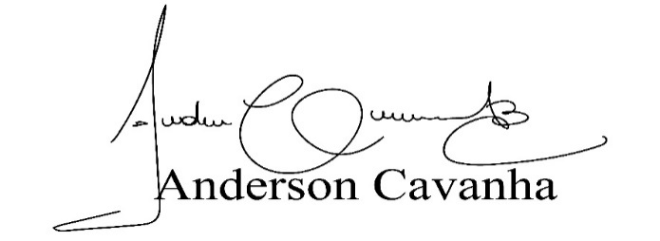
(Bruxão Cavanha – PL)
Vereador

